新 书 推 荐
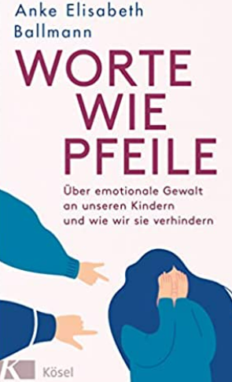
中文书名：《言如利箭：如何避免对孩子的情感暴力》
英文书名：Words Are Like Arrows ：HOW TO AVOID EMOTIONAL VIOLENCE AGAINST OUR CHILDREN
德文书名：Worte wie Pfeile
作 者：Anke Elisabeth Ballmann
出 版 社：Penguin Random House Verlagsgruppe GmbH
代理公司：ANA/ Susan Xia
页 数：208页
出版时间：2022年4月
代理地区：中国大陆、台湾
审读资料：电子稿
类 型：家教育儿

内容简介：

教育专家和育儿专家的新作

心理学家和教育学家安克·伊丽莎白·鲍尔曼（Anke Elisabeth Ballmann）深知，儿童经历的暴力将影响他们的一生。在她的新书中，她用大量的实例来说明，各种类型的情感暴力会带来什么后果，其中很多是从未被认识到的，这些暴力每天都在许多家庭中发生，并以多种方式表现出来，如通过语言、“界限”、撤回爱的威胁、过度期望和僵化的家庭规范。即使在幼儿园、学校和其他机构里，儿童仍然没有得到正确对待，没有践行当前研究、教学和认知方面经验给我们的指示。

拥有无暴力的童年并不是乌托邦式的幻想。鲍尔曼揭示了这一愿景如何能够成为现实，以及儿童和他们的家庭如何能从这一新的态度中受益。

• 一本探讨心理暴力对儿童的长期影响的书
• 无暴力的童年：所有父母都应努力为子女实现的愿景
• 附有问题供读者反思，以进一步了解自己的童年经历

作者简介：

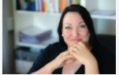
安克·伊丽莎白·鲍尔曼（Anke Elisabeth Ballmann）博士是一位教育家、心理学家和作家。25年来，她一直致力于儿童友好教育和无暴力教学法。2007年，她创建了莱恩梅尔学院，为教育专家提供咨询和高级培训，并在2020年创建了一个非暴力童年基金会。她经常就自己关注的核心议题进行鼓舞人心的讲座，这为她赢得了创新教育专家的声誉。更多信息请见：http://www.lernmeer.de/

谢谢您的阅读！
请将反馈信息发至：夏蕊（Susan Xia）
安德鲁·纳伯格联合国际有限公司北京代表处
北京市海淀区中关村大街甲59号中国人民大学文化大厦1705室
邮编：100872
电话：010-82504406
传真：010-82504200
Email：susan@nurnberg.com.cn
网址：http://www.nurnberg.com.cn
微博：http://weibo.com/nurnberg
豆瓣小站：http://site.douban.com/110577/

